Задание 1

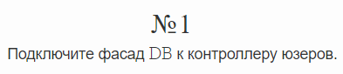

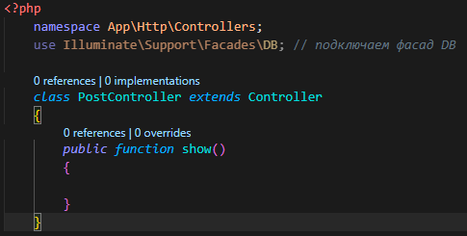

Задание 2

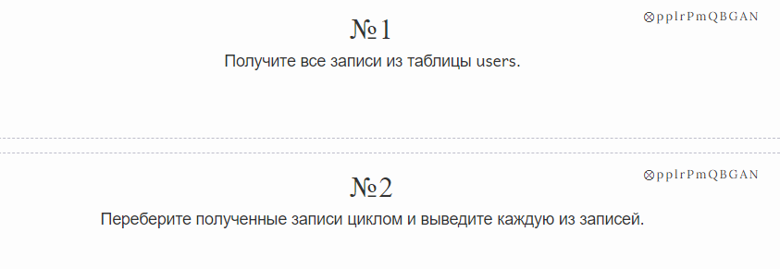

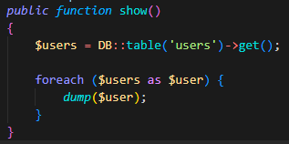

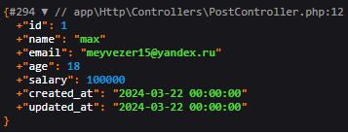

Задание 3

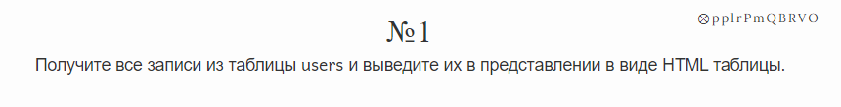

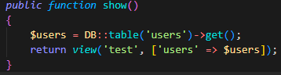

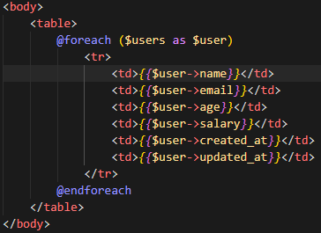



Задание 4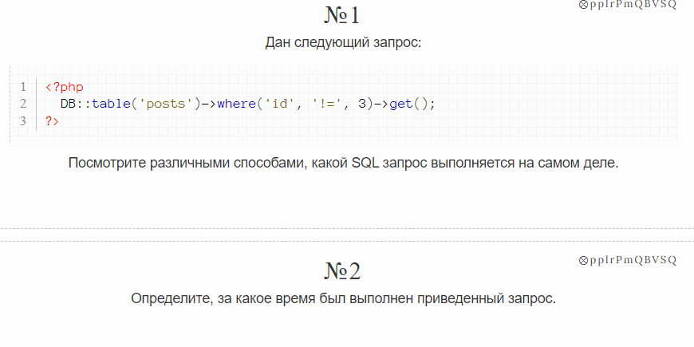

QueryLog

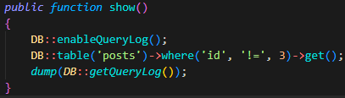

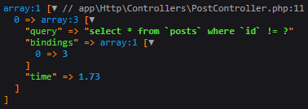

toSql

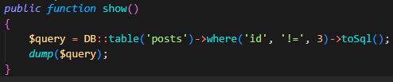



Дамп

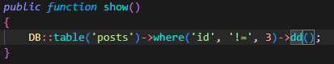

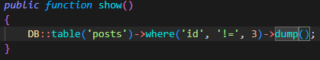

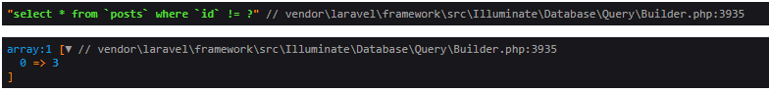

Задание 5

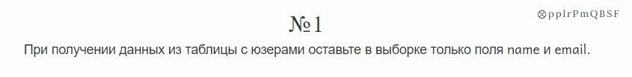

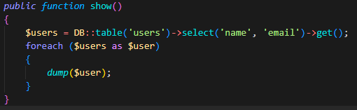

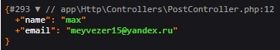

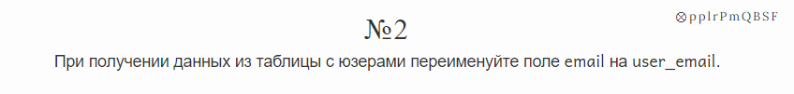

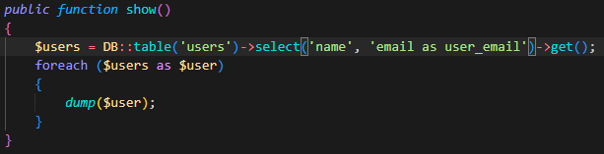

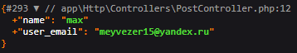

Задание 6

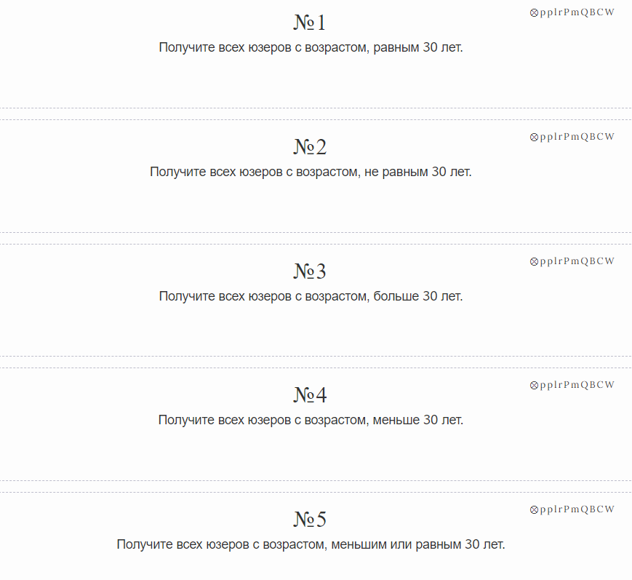





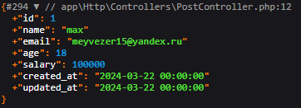





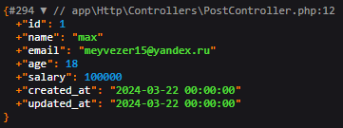



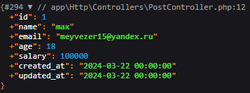

Задание 7

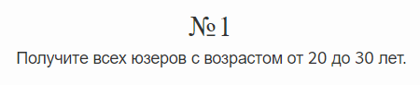



Задание 8

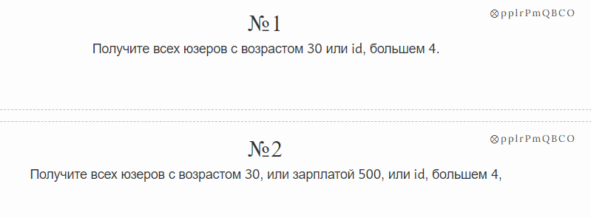





Задание 9

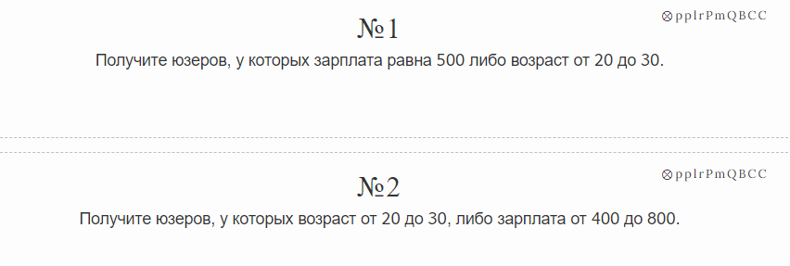

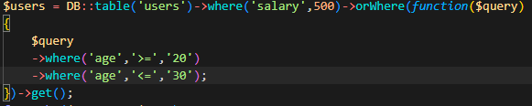

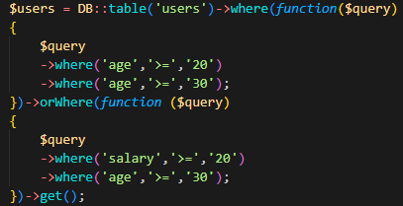

Задание 10

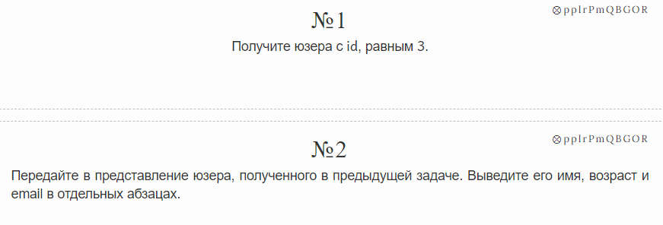





Задание 10

Задание 11

Задание 12

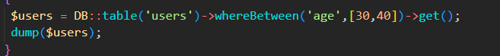

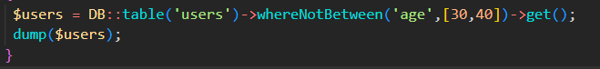

Задание 13

Задание 14

NULL

Задание 15

Задание 16



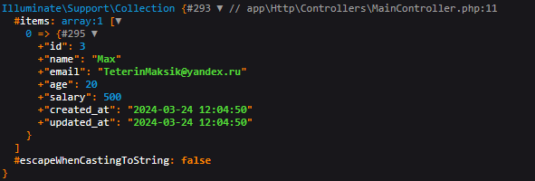



Задание 17

Задание 18

’

Задание 19

Задание 20

Задание 21

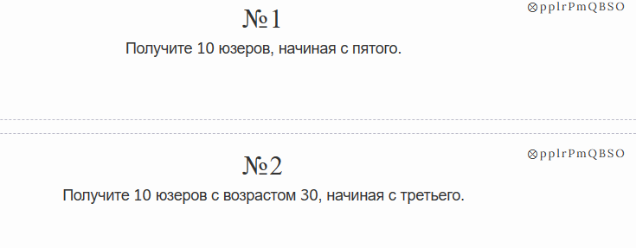



Задание 21

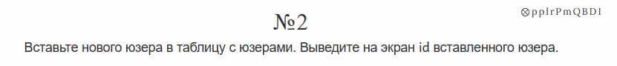

Задание 22



Задание 23







Задание 24

Задание 25

